**TRƯỜNG ĐẠI HỌC GIAO THÔNG VẬN TẢI**

**Phân hiệu tại TP. HỒ CHÍ MINH**

**KHOA CÔNG NGHỆ THÔNG TIN**

**----🙣🕮🙡----**



**BÁO CÁO THỰC TẬP CHUYÊN MÔN**

**-----ĐỀ TÀI-----**

**XÂY DỰNG WEBSITE**

**CỬA HÀNG BÁN IPHONE**

**TP. HỒ CHÍ MINH – NĂM 2022**

|  |
| --- |
| **TRƯỜNG ĐẠI HỌC GIAO THÔNG VẬN TẢI**  **PHÂN HIỆU TẠI TP. HỒ CHÍ MINH**  **BỘ MÔN CÔNG NGHỆ THÔNG TIN**    **BÁO CÁO THỰC TẬP CHUYÊN MÔN**  **XÂY DỰNG WEBSITE**  **“CỬA HÀNG BÁN IPHONE”**  **Sinh viên thực hiện:** NGUYỄN THANH HÒA  **Lớp:** CÔNG NGHỆ THÔNG TIN  **Khoá:** KHOÁ 60  **Giảng viên hướng dẫn:** ThS. NGUYỄN LÊ MINH  **TP. HỒ CHÍ MINH – NĂM 2022** |
|  |

|  |  |
| --- | --- |
| TRƯỜNG ĐẠI HỌC GIAO THÔNG VẬN TẢI  **PHÂN HIỆU TẠI TP. HỒ CHÍ MINH**  *** | **CỘNG HÒA XÃ HỘI CHỦ NGHĨA VIỆT NAM**  Độc lập – Tự do – Hạnh phúc |

# THIẾT KẾ TỔNG QUAN ĐỀ TÀI

|  |
| --- |
| **Mã sinh viên:** 6051071042 **Họ và tên SV:** NGUYỄN THANH HÒA |
| **Khoá :** KHOÁ 60 **Lớp:** : CQ_CNTT_60 |

## 1. Tên đề tài

Xây dựng Website: Cửa hàng bán iphone

## 2. Mục tiêu, yêu cầu đề tài

* Xây dựng được trang web mua hàng trực tuyến
* Yêu cầu người dùng phải có mạng Internet và hiểu biết về cách mua hàng trực tuyến

## 3. Nội dung và phạm vi đề tài

* Giao diện người dùng và quản lí, các thông tin về quần áo, cách liên hệ, mua hàng…
* Quản lý việc đặt hàng và các thông tin của khách hàng, quản lý sản phẩm, quản lý các đơn hàng.

## 4. Công nghệ, công cụ và ngôn ngữ lập trình

* Công nghệ:PHP
* Công cụ: Visual Studio (Phần mềm lập trình, Google và Github (Công cụ hổ trợ)…
* Ngôn ngữ lập trình: PHP,JS,HTML,SCSS …

## 5. Kết quả dự kiến

* Xây dựng được giao diện và trang web.
* Quản lý đơn hàng đặt hàng , mua hàng , hủy hàng và lịch sử đặt và tìm kiếm.
* Xây dựng cơ sở dữ liệu cơ bản.
* Tạo được thao tác đăng kí, đăng nhập.

## 6. Giảng viên hướng dẫn

**Họ tên:** ThS. NGUYỄN LÊ MINH

**Đơn vị công tác:** Bộ môn Công nghệ thông tin Phân hiệu Trường Đại học Giao thông Vận tải Phân hiệu tại TP. Hồ Chí Minh

|  |  |
| --- | --- |
|  | *Ngày …… tháng …… năm 2022*  **Giảng viên hướng dẫn**  *(Ký và ghi họ và tên)*  ………………………………………………. |

# LỜI MỞ ĐẦU

Cùng với sự phát triển không ngừng nghỉ của internet, việc ứng dụng công nghệ này vào thực tế cuộc sống đã và đang được con người sử dụng rộng rãi bởi những tính năng vượt trội của nó như: giúp tìm kiếm thông tin nhanh chóng, tiết kiệm thời gian, có thể sử dụng mọi lúc mọi nơi…Quảng bá sản phẩm trên mạng Internet có thể coi là một hình thức tiếp thị có mục tiêu, lôi kéo được một lượng khách hàng khổng lồ có những nhu cầu, quan tâm đặc biệt đối với sản phẩm, dịch vụ của doanh nghiệp. Quảng cáo, maketting và bán hàng trên mạng vì thế ngày đang ngày càng trở thành “mốt” xu thế phát triển của các công ty, doanh nghiệp hoạt động trên các lĩnh vực thương mại và dịch vụ.

Ngày nay, cuộc cách mạng khoa học công nghệ và những thành tựu của nó đã

làm biến đổi sâu sắc mọi mặt của đời sống xã hội.Máy tính điện tử không còn là một

thứ phương tiện lạ lẫm đối với mọi người mà nó dần trở thành một công cụ làm việc và giải trí thông dụng và hữu ích của chúng ta, không chỉ ở công sở mà còn ngay cả trong gia đình.

Điện thoại di động ngày nay đã trở nên quen thuộc và trở thành vật dụng không thể thiếu với nhiều người. Cho dù ở bất cứ nơi đâu nhưng chỉ với vài giây kết nối chúng ta đã có thể liên lạc với nhau một cách dễ dàng.Không chỉ thỏa mãn nhu cầu trao đổi thông tin,với nhiều người điện thoại còn là phương tiện để giải trí,giúp họ chứng tỏ bản lĩnh,đẳng cấp và sự sành điệu ... Ngày nay,trên thế giới nói chung và ở Việt Nam nói riêng đã xuất hiện rất nhiều công ty,văn phòng,cửa hàng chuyên bán điện thoại di động.Để hỗ trợ các công ty kinh doanh điện thoại đẩy mạnh phát triển thông qua nền thương mại điện tử,em đưa ra“Xây dựng Website Cửa hàng điện thoại iphone ”.Việc xây dựng website sẽ giúp cho công việc kinh doanh trở nên thuận lợi và dễ dàng hơn,đáp ứng được nhu cầu làm việc mọi lúc, mọi nơi,đồng thời thỏa mãn nhu cầu xem thông tin,mua bán online ... của mọi đối tượng khách hàng.

Trong quá trình thực hiện đề tài em xin gửi lời cám ơn chân thành tới thầy **ThS.Nguyễn Lê Minh ,** giảng viên đã hướng dẫn em thực hiện đề tài này.

Trong quá trình nghiên cứu và thực hiện đề tài mặc dù được sự chỉ bảo tận tình cua các thầy cô, nhưng do còn hạn hẹp về chuyên môn và kinh nghiệm nên khi thực hiện đề tài chắc chắn không tránh khỏi những thiếu sót. Em rất mong nhận được sự góp ý của thầy, cô và các bạn.

Em xin chân thành cám ơn!

Tp.HCM, ngày 15 tháng 06 năm 2022.

# NHẬN XÉT CỦA GIẢNG VIÊN HƯỚNG DẪN

………………………………………………………………………………………………………………………………………………………………………………………………………………………………………………………………………………………………………………………………………………………………………………………………………………………………………………………………………………………………………………………………………………………………………………………………………………………………………………………………………………………………………………………………………………………………………………………………………………………………………………………………………………………………………………………………………………………………………………………………………………………………………………………………………………………………………………………..

|  |  |
| --- | --- |
|  | *Tp. Hồ Chí Minh, ngày …… tháng …… năm 2022*  **Giảng viên hướng dẫn**  *(Ký và ghi họ và tên)*  ………………………………………………. |

# MỤC LỤC

THIẾT KẾ TỔNG QUAN ĐỀ TÀI 2

1. Tên đề tài 2

2. Mục tiêu, yêu cầu đề tài 2

3. Nội dung và phạm vi đề tài 2

4. Công nghệ, công cụ và ngôn ngữ lập trình 2

5. Kết quả dự kiến 2

6. Giảng viên hướng dẫn 3

LỜI MỞ ĐẦU 4

NHẬN XÉT CỦA GIẢNG VIÊN HƯỚNG DẪN 6

MỤC LỤC 7

DANH MỤC HÌNH ẢNH 9

CHƯƠNG 1: MỞ ĐẦU 1

1.1. Tổng quan về tài 1

1.1.1.Lý do chọn đề tài 1

1.1.2. Nhiệm vụ nghiên cứu 1

1.1.3. Đối tượng và phạm vi nghiên cứu 1

1.1.4. Ý nghĩa lý luận và thực tiển của đề tài 1

1.2. Cấu trúc nội dung báo cáo Thực tập chuyên môn 2

CHƯƠNG 2: TÌM HIỂU VỀ CÔNG NGHỆ 3

2.1. Công nghệ PHP 3

2.1.1. Khái niệm về công nghệ PHP 3

2.1.2. Ưu – Nhược điểm của PHP 3

2.2. Mô hình PHP 4

CHƯƠNG 3: PHÂN TÍCH VÀ THIẾT KẾ CHƯƠNG TRÌNH 5

3.1. Tổng quan về hệ thống 5

3.1.1 Kiến thức xây dựng Bài toán 5

3.1.2 Nhu cầu Bài toán 5

3.2. Xác định yêu cầu 5

3.2.1. Yêu cầu về chức năng 5

3.2.2. Yêu cầu phi chức năng 6

CHƯƠNG 4: XÂY DỰNG ỨNG DỤNG 7

4.1. Kịch bản use case 7

4.1.1. Usecase Tổng quát 7

4.1.2. Usecase đặt hàng của khách hàng 8

4.1.3. Usecase xử lý đơn hàng 8

4.1.4. Usecase quản lý sản phẩm 9

4.1.5. Usecase quản lý danh mục sản phẩm 10

4.2. Biểu đồ tuần tự hệ thống 11

4.2.1. Biểu đồ tuần tự chức năng đăng nhập 11

4.2.2. Biểu đồ tuần tự chức năng quản lý danh mục sản phẩm 11

4.2.3. Chức năng đặt hàng 12

4.2.4. Chức năng quản lý sản phẩm 12

4.2.5. Chức năng xử lý đơn hàng 13

4.3. Giao diện hệ thống 13

4.3.1. Giao diện Trang chủ 14

4.3.2. Giao diện Tìm kiếm sản phẩm 15

4.3.3. Giao diện Đăng Nhập 16

4.3.4. Giao diện Đăng kí Khách hàng 17

4.3.5. Giỏ hàng 17

4.3.6. Giao diện Admin 18

4.4. Diagram 19

19

CHƯƠNG 5: KẾT LUẬN VÀ ĐÁNH GIÁ CHƯƠNG TRÌNH 19

5.1. Kết quả đạt được 19

5.1.1. Ưu điểm: 19

5.1.2. Hạn chế: 20

5.2. Hướng phát triển 20

5.3. Kiến nghị và đề xuất 20

TÀI LIỆU THAM KHẢO 21

# DANH MỤC HÌNH ẢNH

[2‑1 Công nghệ PHP 3](https://d.docs.live.net/d7994e51910c5548/Máy%20tính/BaoCaoThucTapChuyenMon_Võ-Tấn-Lễ.docx#_Toc106038559)

[2‑2 Mô hình ASP.Net MVC 4](https://d.docs.live.net/d7994e51910c5548/Máy%20tính/BaoCaoThucTapChuyenMon_Võ-Tấn-Lễ.docx#_Toc106038560)

[4‑1: Usecase Tổng quát 7](https://d.docs.live.net/d7994e51910c5548/Máy%20tính/BaoCaoThucTapChuyenMon_Võ-Tấn-Lễ.docx#_Toc106038561)

[4‑2 Usecase đặt hàng của khách hàng 8](https://d.docs.live.net/d7994e51910c5548/Máy%20tính/BaoCaoThucTapChuyenMon_Võ-Tấn-Lễ.docx#_Toc106038562)

[4‑3: Usecase xử lý đơn hàng 8](https://d.docs.live.net/d7994e51910c5548/Máy%20tính/BaoCaoThucTapChuyenMon_Võ-Tấn-Lễ.docx#_Toc106038563)

[4‑4: Usecase quản lý sản phẩm 9](https://d.docs.live.net/d7994e51910c5548/Máy%20tính/BaoCaoThucTapChuyenMon_Võ-Tấn-Lễ.docx#_Toc106038564)

[4‑5: Usecase quản lý danh mục sản phẩm 10](https://d.docs.live.net/d7994e51910c5548/Máy%20tính/BaoCaoThucTapChuyenMon_Võ-Tấn-Lễ.docx#_Toc106038565)

[4‑6: Biểu đồ tuần tự chức năng đăng nhập 11](https://d.docs.live.net/d7994e51910c5548/Máy%20tính/BaoCaoThucTapChuyenMon_Võ-Tấn-Lễ.docx#_Toc106038566)

[4‑7: Biểu đồ tuần tự chức năng quản lý danh mục sản phẩm 11](https://d.docs.live.net/d7994e51910c5548/Máy%20tính/BaoCaoThucTapChuyenMon_Võ-Tấn-Lễ.docx#_Toc106038567)

[4‑8: Chức năng đặt hàng sản phẩm 12](https://d.docs.live.net/d7994e51910c5548/Máy%20tính/BaoCaoThucTapChuyenMon_Võ-Tấn-Lễ.docx#_Toc106038568)

4‑9: Chức năng quản lý sản phẩm 12

4‑10: Chức năng xử lý đơn hàng 13

[4‑11 : Giao diện Trang chủ 1 14](https://d.docs.live.net/d7994e51910c5548/Máy%20tính/BaoCaoThucTapChuyenMon_Võ-Tấn-Lễ.docx#_Toc106038571)

[4‑12 : Giao diện Trang chủ 2 14](https://d.docs.live.net/d7994e51910c5548/Máy%20tính/BaoCaoThucTapChuyenMon_Võ-Tấn-Lễ.docx#_Toc106038572)

[4‑13: Giao diện Trang chủ 3 15](https://d.docs.live.net/d7994e51910c5548/Máy%20tính/BaoCaoThucTapChuyenMon_Võ-Tấn-Lễ.docx#_Toc106038573)

[4‑14: Giao diện Tìm kiếm sản phẩm 15](https://d.docs.live.net/d7994e51910c5548/Máy%20tính/BaoCaoThucTapChuyenMon_Võ-Tấn-Lễ.docx#_Toc106038574)

[4‑15: Giao diện Đăng Nhập Khách hàng 16](https://d.docs.live.net/d7994e51910c5548/Máy%20tính/BaoCaoThucTapChuyenMon_Võ-Tấn-Lễ.docx#_Toc106038575)

[4‑16: Giao diện Đăng Nhập Admin 16](https://d.docs.live.net/d7994e51910c5548/Máy%20tính/BaoCaoThucTapChuyenMon_Võ-Tấn-Lễ.docx#_Toc106038576)

[4‑17: Giao diện Đăng kí Khách hàng 17](https://d.docs.live.net/d7994e51910c5548/Máy%20tính/BaoCaoThucTapChuyenMon_Võ-Tấn-Lễ.docx#_Toc106038577)

[4‑18: Giỏ Hàng 17](https://d.docs.live.net/d7994e51910c5548/Máy%20tính/BaoCaoThucTapChuyenMon_Võ-Tấn-Lễ.docx#_Toc106038578)

[4‑19 : Giao diện admin 18](https://d.docs.live.net/d7994e51910c5548/Máy%20tính/BaoCaoThucTapChuyenMon_Võ-Tấn-Lễ.docx#_Toc106038579)

[4‑20: : Diagram 19](https://d.docs.live.net/d7994e51910c5548/Máy%20tính/BaoCaoThucTapChuyenMon_Võ-Tấn-Lễ.docx#_Toc106038580)

# MỞ ĐẦU

## 1.1. Tổng quan về tài

### 1.1.1.Lý do chọn đề tài

Điện thoại di động ngày nay đã trở nên quen thuộc và trở thành vật dụng không thể thiếu với nhiều người. Cho dù ở bất cứ nơi đâu nhưng chỉ với vài giây kết nối chúng ta đã có thể liên lạc với nhau một cách dễ dàng.Không chỉ thỏa mãn nhu cầu trao đổi thông tin,với nhiều người điện thoại còn là phương tiện để giải trí,giúp họ chứng tỏ bản lĩnh,đẳng cấp và sự sành điệu ... Ngày nay,trên thế giới nói chung và ở Việt Nam nói riêng đã xuất hiện rất nhiều công ty,văn phòng,cửa hàng chuyên bán điện thoại di động.Để hỗ trợ các công ty kinh doanh điện thoại đẩy mạnh phát triển thông qua nền thương mại điện tử,em đưa ra“Xây dựng Website Cửa hàng điện thoại iphone ”.Việc xây dựng website sẽ giúp cho công việc kinh doanh trở nên thuận lợi và dễ dàng hơn,đáp ứng được nhu cầu làm việc mọi lúc, mọi nơi,đồng thời thỏa mãn nhu cầu xem thông tin,mua bán online ... của mọi đối tượng khách hàng

Xuất phát từ những lý do trên và ứng dụng các kiến thức đã học, em quyết định chọn đề tài **“Xây dựng website Cửa hàng bán iphone”**

### 1.1.2. Nhiệm vụ nghiên cứu

* Tìm hiểu nghiệp bán hàng trực tuyến và quản lý các thông tin liên quan.
* Tìm hiểu các công cụ xây dựng chương trình.

### 1.1.3. Đối tượng và phạm vi nghiên cứu

* Người có nhu cầu mua iphone nhưng ở quá xa hoặc không có thời gian hoặc người không có phương tiện đi lại.
* Người có nhu cầu bán hàng và mở rộng thị trường trên nền tảng thông tin mạng.

### 1.1.4. Ý nghĩa lý luận và thực tiển của đề tài

Website quản lý bán hàng có tính ứng dụng thực tế cao bởi vì trước đây nhiều khách hàng phàn nàn rằng họ không muốn phải chạy hàng giờ trên những con đường bui bặm để có thể chọn được một món đồ ưng ý, họ muốn chỉ cần ở nhà có một đường dây internet là họ có thể mua được món đồ ưng ý, với mong muốn đó em đã xây dựng website quản lý bán hàng

Phần mềm có vai trò rất lớn đối với người sử dụng. Với hệ thống chức năng tương đối đầy đủ sẽ trợ giúp người dùng trong việc quản lý một cách thuận tiện và nhanh gọn hơn, tiết kiệm được nhiều thời gian và công sức.

## 1.2. Cấu trúc nội dung báo cáo Thực tập chuyên môn

1.2.1. Chương 1: MỞ ĐẦU

1.2.2. Chương 2: TÌM HIỂU VỀ CÔNG NGHỆ

1.2.3. Chương 3: PHÂN TÍCH VÀ THIẾT KẾ CHƯƠNG TRÌNH

1.2.4: Chương 4: XÂY DỰNG ỨNG DỤNG

1.2.5: Chương 5: KẾT LUẬN VÀ ĐÁNH GIÁ CHƯƠNG TRÌNH

# TÌM HIỂU VỀ CÔNG NGHỆ

## 2.1. Công nghệ PHP

2‑1 Công nghệ PHP

### 2.1.1. Khái niệm về công nghệ PHP

* PHP còn được gọi là Hypertext Pre-processor (Bộ tiền xử lý Siêu văn bản). PHP là một Ngôn ngữ kịch bản phía máy chủ, mã nguồn mở chủ yếu được sử dụng để phát triển các ứng dụng web.
* PHP có nhiều Framework khác nhau là Aura, Yii, Symfony, Laravel và Zend. Các Framework giúp mã nguồn có thể đạt được sự gọn gàng và sạch sẽ, dễ quản lý và giúp các lập trình viên làm việc dễ dàng hơn.
* PHP chủ yếu hoạt động trên phần mềm máy chủ web và được sử dụng máy chủ Apache.
* PHP có thể được sử dụng với bất kỳ cơ sở dữ liệu nào nhưng nó chủ yếu được sử dụng với MySQL.
* Parser giúp phân tích các cú pháp PHP sang mã HTML và sau đó gửi nó đến trình duyệt web để hiển thị nội dung.

### 2.1.2. Ưu – Nhược điểm của PHP

#### a. Ưu điểm

* Ưu điểm quan trọng nhất của PHP chính là nguồn mở và miễn phí. Nó có thể được tải xuống bất cứ nơi nào. Sẵn sàng để sử dụng cho việc phát triển các ứng dụng web.
* Nó là nền tảng độc lập. Các ứng dụng dựa trên PHP có thể chạy trên mọi hệ điều hành như UNIX, Linux và Windows, v.v.
* Ứng dụng dựa trên PHP có thể dễ dàng được tải và kết nối với cơ sở dữ liệu. Nó chủ yếu được sử dụng vì tốc độ tải nhanh hơn trên Internet chậm và trong nhiều trường hợp, PHP có tốc độ cao hơn với nhiều ngôn ngữ lập trình khác
* PHP là dễ học cho người mới bắt đầu, nó cũng đơn giản và dễ sử dụng. Nếu một người biết lập trình C căn bản thì có thể dễ dàng học và làm việc với PHP.
* Nó ổn định hơn từ nhiều năm với sự giúp đỡ của việc cung cấp hỗ trợ liên tục cho các phiên bản khác nhau. Từ phiên bản 5 trở lên PHP đã hỗ trợ thêm các đặc tính về Lập trình hướng đối tượng OOP
* Lập trình web với PHP có ưu điểm là code ngắn, cấu trúc đơn giản. Điều này cũng giúp dễ dàng quản lý mã nguồn hơn.
* PHP hỗ trợ nhiều thư viện mạnh mẽ để dễ dàng mô-đun chức năng cho việc biểu diễn dữ liệu.
* Các mô-đun kết nối cơ sở dữ liệu được tích hợp sẵn trong PHP. Từ đó giảm công sức và thời gian để phát triển website.

#### b. Nhược điểm

* Bản thân PHP không an toàn như nhiều ngôn ngữ khác. (Vì thế các dự án cần đề cao tính bảo mật thì không sử dụng PHP)
* PHP không phù hợp cho các ứng dụng web cần xử lý nội dung lớn

## 2.2. Mô hình PHP

2‑2 Mô hình ASP.Net MVC

# PHÂN TÍCH VÀ THIẾT KẾ CHƯƠNG TRÌNH

## 3.1. Tổng quan về hệ thống

### 3.1.1 Kiến thức xây dựng Bài toán

Đề tài là sự tích lũy của kiến thức mà đề tài đã được học trong các kỳ học truớc như Lập trình hứong đối tượng, Phân tích thiết kế hướng đối tượng, Cơ sở dữ liệu, Lập trình trực quan, Lập trình Web…

Với sự lựa chọn là PHP giúp có thêm những hiểu biết về quy trình xây dựng WEBSITE, các công nghệ cơ bản trong việc xây dựng một hệ thống Website.

### 3.1.2 Nhu cầu Bài toán

Với nhu cầu mua sắm điện thoại tiện lợi tiết kiệm thời gian, giao hàng tận nơi và những nhu cầu mua hàng nhưng không muốn tới của hàng.

Với những chủ cửa hàng chưa có website bán hành và muốn quảng bá cửa hàng và sản phẩm.

Tự đặt mình vào vị trí khách hàng để thấy rõ những yêu cầu thực tế mà hệ thống cần thực hiện.

## 3.2. Xác định yêu cầu

### 3.2.1. Yêu cầu về chức năng

* Yêu cầu của người quản trị:
  + Website có giao diện đẹp, nội dung phong phú, hình ảnh sinh động, luôn cập nhật được các thông tin mới nhất.
  + Có khả năng nhập, xuất dữ liệu cho mỗi lần nhập, quản lí đơn hàng.
  + Xử lý được việc sửa dữ liệu nếu trong quá trình nhập có sai sót.
  + Có thể cho biết tình hình đơn hàng.
* Yêu cầu của khách hàng:
  + Khi khách hàng có nhu cầu xem thông tin thì có thể sử dụng chức năng tìm kiếm thông tin, tra cứu thông tin dễ dàng.
  + Giao diện gần gủi với khách hàng.
  + Dễ dàng thao tác khi sử dụng website để xem và mua sản phẩm.

### 3.2.2. Yêu cầu phi chức năng

#### a. Yêu cầu về chất lượng

- Tính cập nhật – phát triển:

+ Dễ dàng nâng cấp hoặc thêm các tính năng tiện ích;

+ Bảo trì hệ thống.

- Tính tiện dụng:

+ Có các đặc tả và hướng dẫn rõ ràng, dễ dàng thao tác;

+ Hoạt động ổn định, đáng tin cậy.

- Tính tương thích: Hoạt động tốt trên tất cả các phương tiện phổ biến hiện nay.

#### b. Yêu cầu về giao diện

- Thân thiện, dễ sử dụng;

- Hiển thị đầy đủ và chi tiết các thông tin;

- Tính nhất quán.

# XÂY DỰNG ỨNG DỤNG

## 4.1. Kịch bản use case

### 4.1.1. Usecase Tổng quát

4‑1: Usecase Tổng quát

### 4.1.2. Usecase đặt hàng của khách hàng

4‑2 Usecase đặt hàng của khách hàng

### 4.1.3. Usecase xử lý đơn hàng

4‑3: Usecase xử lý đơn hàng

### 4.1.4. Usecase quản lý sản phẩm

4‑4: Usecase quản lý sản phẩm

Hình : Usecase quản lý sản phẩm

### 4.1.5. Usecase quản lý danh mục sản phẩm

4‑5: Usecase quản lý danh mục sản phẩm

## 4.2. Biểu đồ tuần tự hệ thống

### C:\Users\dell\Downloads\Untitled1.png4.2.1. Biểu đồ tuần tự chức năng đăng nhập

4‑6: Biểu đồ tuần tự chức năng đăng nhập

### 4.2.2. Biểu đồ tuần tự chức năng quản lý danh mục sản phẩm

4‑7: Biểu đồ tuần tự chức năng quản lý danh mục sản phẩm

Hình : Biểu đồ tuần tự chức năng quản lý danh mục sản phẩm

### 4.2.3. Chức năng đặt hàng

4‑8: Chức năng đặt hàng sản phẩm

### 4.2.4. Chức năng quản lý sản phẩm

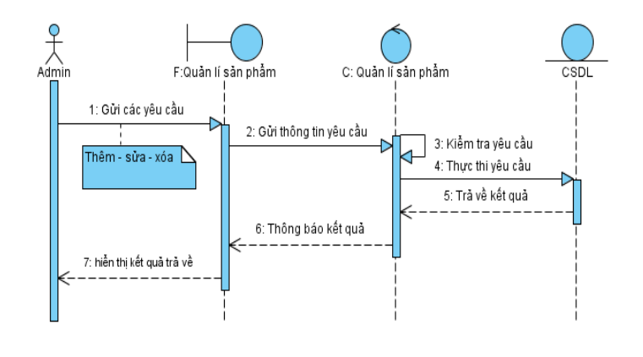

4‑: Chức năng quản lý sản phẩm

### 4.2.5. Chức năng xử lý đơn hàng

4‑: Chức năng xử lý đơn hàng

## 4.3. Giao diện hệ thống

4‑11 : Giao diện Trang chủ 1

### 4.3.1. Giao diện Trang chủ

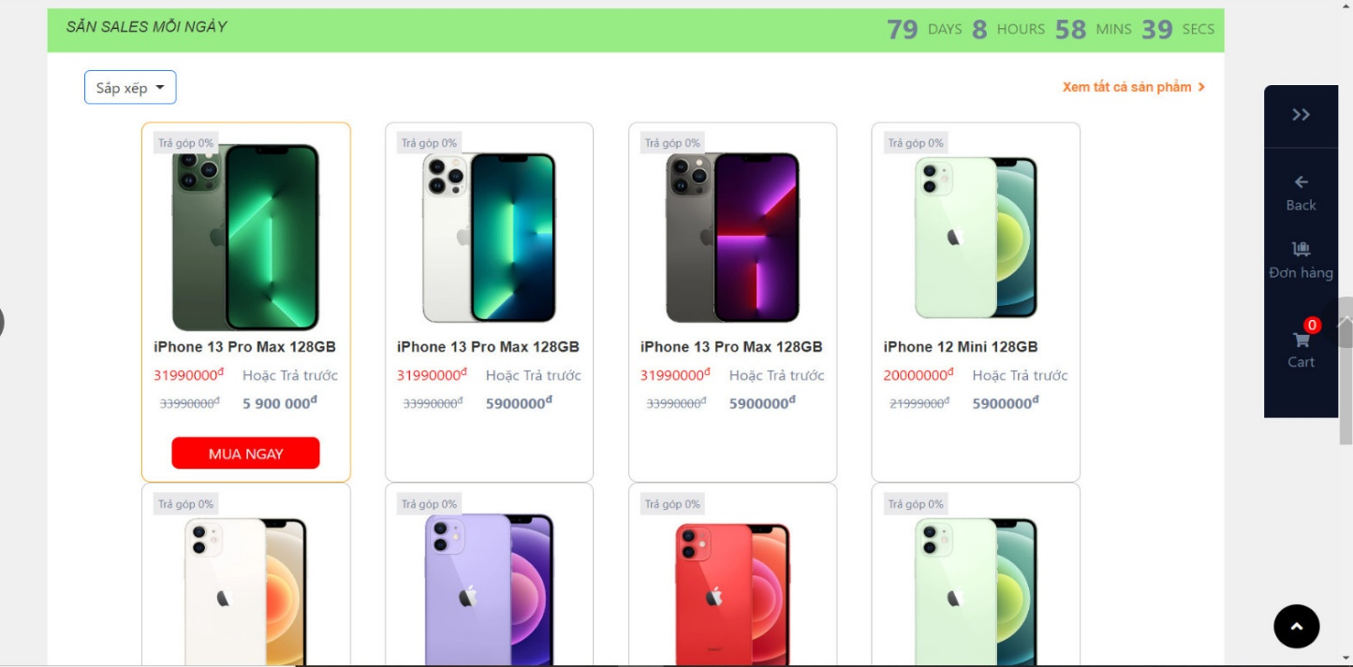

4‑12 : Giao diện Trang chủ 2

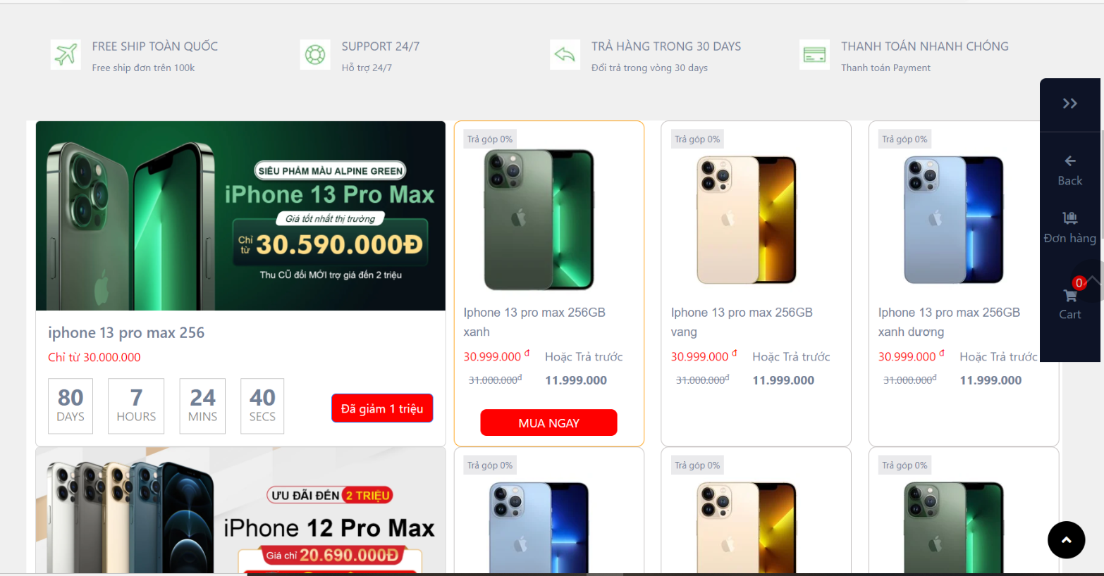

4‑13: Giao diện Trang chủ 3

### 4.3.2. Giao diện Tìm kiếm sản phẩm

4‑14: Giao diện Tìm kiếm sản phẩm

### 4.3.3. Giao diện Đăng Nhập

4‑15: Giao diện Đăng Nhập Khách hàng

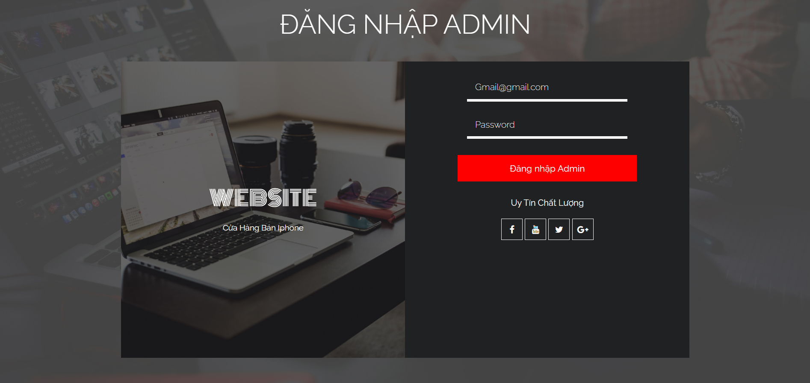

4‑16: Giao diện Đăng Nhập Admin

### 4.3.4. Giao diện Đăng kí Khách hàng

4‑17: Giao diện Đăng kí Khách hàng

### 4.3.5. Giỏ hàng

4‑18: Giỏ Hàng

Hình : Giỏ hàng

### 4.3.6. Giao diện Admin

Hình : Giao diện Admin

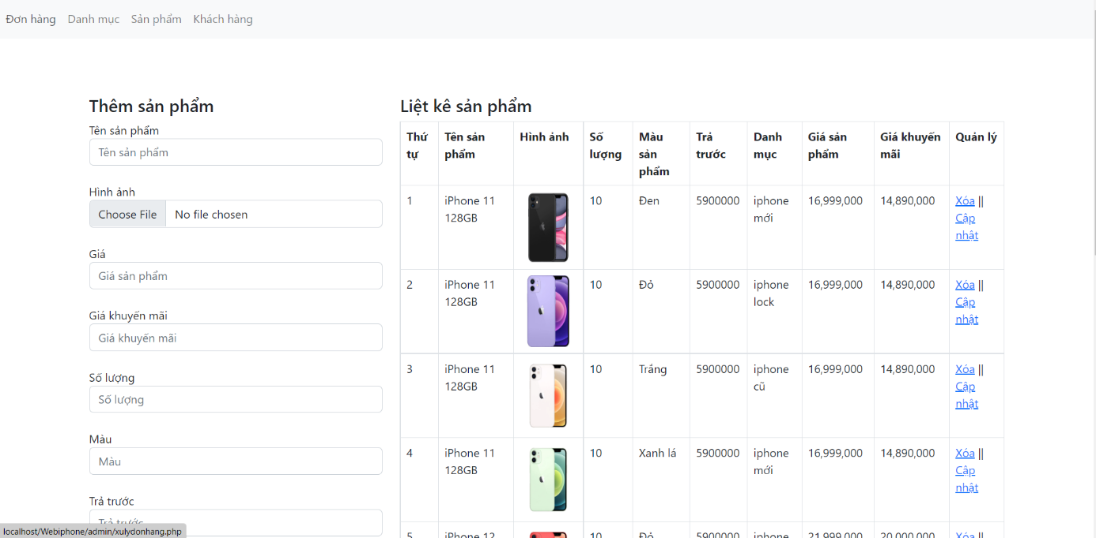

4‑19 : Giao diện admin

## 4.4. Diagram

### 

4‑20: : Diagram

# KẾT LUẬN VÀ ĐÁNH GIÁ CHƯƠNG TRÌNH

## 5.1. Kết quả đạt được

### 5.1.1. Ưu điểm:

* Phân hệ quản trị hệ thống: Trong phân hệ này, người quản trị có thể cập nhật thông tin của các khách hàng, quản lí đơn hàng.
* Phân hệ quản lý sản phẩm: Trong phân hệ này, người quản trị có thể nhập, sửa, xóa thông tin sản phẩm.
* Phân hệ quản lý loại sản phẩm: Trong phần hệ này, người dùng có thể cập nhật thông tin của từng loại sản phẩm.
* Phân hệ xử lý đơn hàng: Trong phân hệ này, người dùng có thê xử lý đơn hàng thành công hoặc hủy đơn hàng của khách hàng khi khách hàng không mua.
* Phân hệ quản lý giá: Trong phân hệ này, người dùng có thể cập nhật giá của sản phẩm.
* Phân hệ tìm kiếm: Trong phân hệ này, khách hàng có thể tìm kiếm sản phẩm theo một, hai hoặc ba tiêu chí.

### 5.1.2. Hạn chế:

* Có những chức năng chưa phát triển được.
* Đang trong quá trình phát triển nên thường có những lỗi nhỏ.

## 5.2. Hướng phát triển

Trong thời gian tới, có thể tích hợp thêm một số chức năng khác làm cho hệ thống website phục vụ tốt hơn nữa việc quản lý cũng như cung cấp đầy đủ các chức năng cho khách hàng dễ dàng đặt hàng, mua hàng…

## 5.3. Kiến nghị và đề xuất

* Yêu cầu hệ thống máy tính tối thiểu:
  + Hệ điều hành: Windows
* Máy cài Xampp

# TÀI LIỆU THAM KHẢO

1. Sách : The Joy of PHP Programming: A Beginner’s
2. W3schools: <https://www.w3schools.com/php/default.asp>
3. Youtube:<https://www.youtube.com/watch?v=JHhgnaoNBtA&list=PLMPBVRu4TjAw0uDNojnQkOFEocCulmngQ>